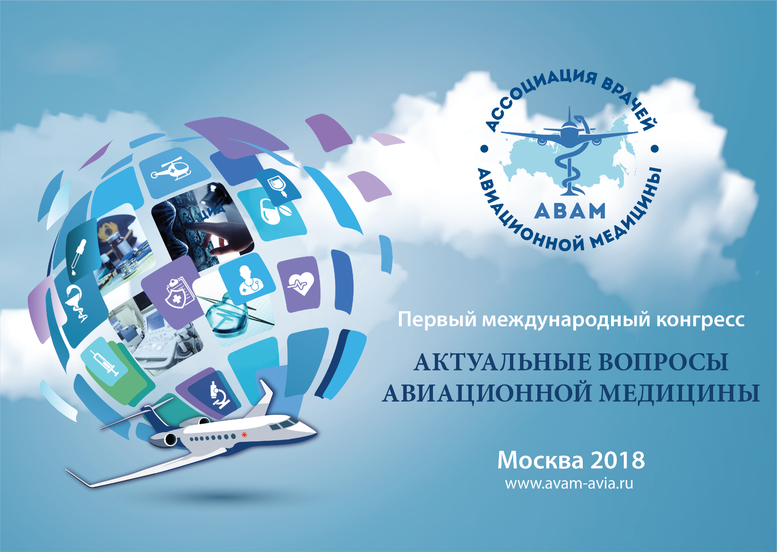

Уважаемые коллеги и партнеры!
Приглашаем вас на первый международный конгресс
«Актуальные вопросы авиационной медицины»

Предварительные даты: 17-19 октября 2018 г.
Место проведения: г. Москва
Организатор: Ассоциация врачей авиационной медицины АВАМ (информация об ассоциации в
информационной справке)*
При поддержке: Европейское Сообщество по Аэрокосмической Медицине ESAM
Технический организатор: ООО «Медицина сегодня»
Аудитория: терапевты, кардиологи, офтальмологи, неврологи, психологи, специалисты в области
функциональной и лабораторной диагностики, отоларингологи, хирурги, врачи-члены врачебно-летных
экспертных комиссий, врачи по авиационной и космической медицине, врачи авиакомпаний, врачи
предприятий и организаций гражданской авиации.
Количество участников: 200
Сайт: www.avam-avia.ru
На конгрессе будут освещены следующие темы:

1. Врачебно-летная экспертиза в гражданской авиации на современном этапе:
1.1. Нормативное правовое регулирование в Российской Федерации, реализация поручения Президента Российской Федерации от 29.04.2016
№ Пр-800.
1.2. Мониторинг и анализ состояния здоровья авиационного персонала гражданской авиации (ГА).
1.3. Клинические аспекты врачебно-летной экспертизы: протоколы обследования и критерии допуска к летной работе по состоянию здоровья членов летных экипажей гражданских воздушных судов при заболеваниях.
1.4. Лечение и реабилитация авиационного персонала ГА при различных заболеваниях. Допуск к летной работе и управлению воздушным движением после лечения и реабилитации.
1.5. Порядок образования работы врачебно-летных экспертных комиссий гражданской авиации (ВЛЭК ГА).
1.6. Подготовка председателей и врачей-специалистов членов ВЛЭК ГА в области авиационной медицины и врачебно-летной экспертизы.
1.7. Учет и управление авиамедицинскими рисками в системе управления безопасностью полетов (СУБП).
2. Медицинское динамическое и диспансерное наблюдение авиационного персонала ГА врачами авиапредприятий в межкомиссионный период.
2.1. Формирование здорового образа жизни и профилактика заболеваний авиационного персонала ГА.
3. Медицинское обеспечение полетов гражданских воздушных судов.
3.1. Медицинские события в полете. Оказание медицинской помощи авиапассажирам на борту воздушного судна.
3.1.1. Медицинские противопоказания для использования воздушным транспортом.
3.2. Оснащение гражданских воздушных судов медицинскими средствами.
3.3. Причины отстранений от полета на предполетном медицинском осмотре.
4. Сотрудничество Ассоциации врачей авиационной медицины России (АВАМ) и Европейского Сообщества по Аэрокосмической Медицине (ESAM).
4.1. Выступление Президента ESAM.
4.2. Основные научные направления деятельности ESAM.
4.3. Совместное заседание Исполнительного Комитета (EC) ESAM и президиума АВАМ
4.4. Заседание Генеральной Ассамблеи (GA) ESAM

В рамках Конгресса будет организована выставка производителей и дистрибьютеров
фармакологических препаратов, лечебного и диагностического оборудования, продуктов лечебного питания и биологически активных добавок, защитных и аварийных комплектов, а также программного обеспечения и устройств для авиационной медицины.

Формы участия в Конгрессе
Генеральный спонсор | 500 000 руб.

- Участие в научной программе с докладом (20 мин.)
- Выставочный стенд (3 кв. м)
- Размещение логотипа на сайте организатора с указанием статуса
- Логотип компании на ленточках для участников мероприятия
- Размещение информации о компании в программе мероприятия (логотип, краткое название)
- Размещение рекламного модуля (одна полоса, 4 обложка) в рабочей тетради
- Распространение информационных/рекламных материалов среди участников мероприятия (раскладка в портфели участников, не более 5 стр. А4)
- Установка 2-х roll-up в месте проведения выставки (размер 1*2 м, место установки согласовывается с техническим организатором)
- Указание спонсора в электронных рассылках с приглашением на мероприятие
- Участие неограниченного количества представителей компании

Спонсор I | 300 000 руб.

- Выставочный стенд брендированный (3 кв. м)
- Размещение логотипа на сайте организатора с указанием статуса
- Размещение информации о компании в программе мероприятия (логотип, краткое название)
- Размещение рекламного модуля (одна полоса, 3-я обложка) в рабочей тетради
- Распространение информационных/рекламных материалов среди участников мероприятия (раскладка в портфели участников, не более 5 стр. А4)
- Установка 1-го roll-up в месте проведения выставки (размер 1*2 м, место установки согласовывается с техническим организатором)
- Указание спонсора в электронных рассылках с приглашением на мероприятие
- Приглашение для 4-х представителей компании

Спонсор II | 150 000 руб.

- Выставочный стенд брендированный (2 кв. м)
- Размещение логотипа на сайте организатора с указанием статуса
- Размещение информации о компании в программе мероприятия (логотип, краткое название)
- Размещение рекламного модуля (одна полоса, внутренние полосы) в рабочей тетради
- Распространение информационных/рекламных материалов среди участников мероприятия (раскладка в портфели участников, не более 5 стр. А4)
- Установка 1-го roll-up в месте проведения выставки (размер 1*2 м, место установки согласовывается с техническим организатором)
- Приглашение для 3-х представителей компании

Экспонент | - 000 руб.

- Предоставление рабочего места (1 стол, 2 стула, розетка, корзина д/мусора)
- Размещение информации о компании в программе мероприятия (логотип, краткое название)
- Приглашение 2-х представителей компании

Дополнительные формы участия в Конгрессе
Распространение материалов | Распространение информационных (рекламных) материалов среди участников мероприятия | 200 шт. | 90 000 руб.
 | Не более 6 листов формата А4
Модуль в рабочей тетради | Размещение рекламного модуля (одна полоса, внутренние полосы) в рабочей тетради | 200 шт. | 80 000 руб.
 | Формат А4, 210*297
Размещение  roll-up | Установка roll-up спонсора в месте проведения выставки | 1 шт. | 20 000 руб.
 | Место установки согласовывается с техническим организатором; размер 1*2 м, предоставляется Спонсором
Размещение буклетницы | Размещение рекламных материалов (брошюры, буклеты) на информационной стойке технического организатора | 1 шт. | 20 000 руб.
Ручки для участников | Распространение ручек спонсора в портфелях участников | 200 шт. | Бесплатно

* В 2017 году впервые в области авиационной медицины гражданской авиации Российской Федерации зарегистрирована Ассоциация врачей авиационной медицины (АВАМ), которая объединяет врачей различных специальностей, работающих в системе медицинского обеспечения безопасности полетов гражданских воздушных судов, медицинского освидетельствования, врачебно-летной экспертизы и допуска авиационного персонала гражданской авиации к профессиональной деятельности по состоянию здоровья.
Основными целями Ассоциации являются содействие объединению усилий и координации деятельности членов Ассоциации, направленной на развитие отечественной авиационной медицины, в первую очередь гражданской авиации, повышение уровня безопасности полетов гражданских воздушных судов, а также обеспечение защиты прав членов Ассоциации, представление общих интересов в государственных, негосударственных и межгосударственных учреждениях и организациях, федеральных, региональных и местных органах власти и управления.
В плане деятельности АВАМ на 2018 предусмотрено проведение Первого Конгресса авиационной медицины с участием Европейского Сообщества по Аэрокосмической Медицине (ESAM). Целью Конгресса является совершенствование медицинского обеспечения безопасности полетов, развитие превентивной авиационной медицины, управление авиамедицинскими рисками и рисками, связанными с утомлением членов летных экипажей воздушных судов, в СУБП, продвижения программ, направленных на улучшение состояния здоровья авиационного персонала гражданской авиации, обеспечение их надежности и поддержания их работоспособности, что приведет к повышению безопасности полетов.

По вопросам участия в Конгрессе вы можете
обращаться к Ольге Юрьевне Верба
Вице-президенту
Ассоциации врачей авиационной медицины
Тел.: +7 495 490 0391. Моб.: +7 906 907 1616.
E-mail: overba@mail.ru
и Ольге Никулиной
Руководителю развития партнерских программ
ООО «Медицина сегодня»
Тел. +7 495 419 02 99, Моб.: +7 968 785 57 51
E-mail: nikulina@protiv-raka.ru

